ארז פרביאש, רק בן 18 וכבר מוציא את האלבום השני שלו!
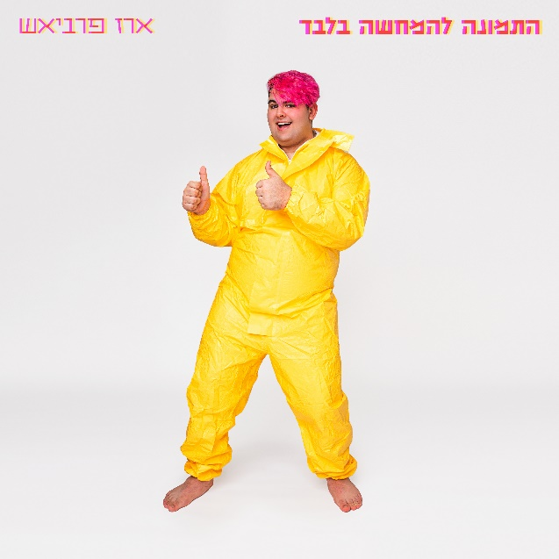

תמונת האלבום: קרדיט צילום: Max Photo Photography, מקס פבזנר. עיצוב: ארז פרביאש
ארז פרביאש הוא זמר, יוצר ומפיק מוזיקלי והוא רק בן 18. אחרי האלבום הראשון שלו - "חמור על סוס לבן" הוא מביא יצירה חדשה, בה הוא סוקר את המתרחש בחייו מנקודת מבט בוגרת יותר, מרגשת יותר, עמוקה יותר, ואפילו מצחיקה יותר. "התמונה להמחשה בלבד" כולל שני קטעי מעבר ושמונה שירים חדשים שמדברים על נושאים קלים ככבדים ולהפך, כמו ביקורת על תרבות נשפי הסיום המוגזמים בתור תלמיד י"ב בשיר "קיאק פירות" ומנגד כמו הצצה למחלקה פסיכיאטרית בשיר "מלך השזלונג".

הסגנון המוזיקלי של פרביאש נע בין רוק בועט, דרך בלדות אינדי פופ מרגשות, ועד לביטים אפלים. המוזיקה של פרביאש מגוונת וייחודית, כפי שכתב ירדן אבני בדף הפייסבוק של "עצמאי בגימל עם איל שינדלר" על האלבום הראשון: "פרביאש בן ה-17 מדגים טווח מרשים של השפעות ומהלכים מוזיקליים בקליבר שלו, ומה שהופך את "חמור על סוס לבן" לחווית האזנה מהנה כל כך היא התחושה שהוא יורה לכל הכיוונים".

בין 2018 עד 2021 ארז פרביאש השתתף בפרויקט מקורוק בהנחיית פיטר רוט, יובל מנדלסון, ג'ימבו ג'יי, ובשנה האחרונה בפרוייקט, בהנחיית נדב אזולאי וחנוך טיאר יוציא את השיר "קונספירציה". משנת 2018 פרביאש ניגן בלהקת צעירי באר שבע. במהלך פעילותו בלהקה, הלהקה הופיעה עשרות פעמים והוציאה מספר שירים, בין היתר את השיר "לשחרר" עם שאנן סטריט. ב2021 הוציא פרביאש את אלבומו הראשון "חמור על סוס לבן" וב2 לפברואר 2022 יצא אלבומו השני "התמונה להמחשה בלבד"

מוזיקה: ערוץ היוטיוב שלי
פייסבוק | בנדקמפ | ספוטיפיי | אינסטגרם | ערוץ יוטיוב

ליצירת קשר:
ארז פרביאש: 0548329090 | erez.farbiash@gmail.com

